OA 3 | - Un jarro de jugo contiene 10 veces más jugo que un vaso.  Si el vaso de jugo contiene 2 dL,  ¿cuántos decilitros de jugo contiene el jarro?  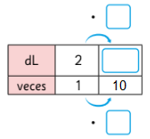  Expresión matemática:  Respuesta: | 5° Básico  Tomo 1  Capítulo 3  Multiplicación de números naturales de dos dígitos por números naturales de un dígito.
OA 4 | - ¿Cuántas veces la longitud de la cinta azul es igual a la longitud de la cinta roja?  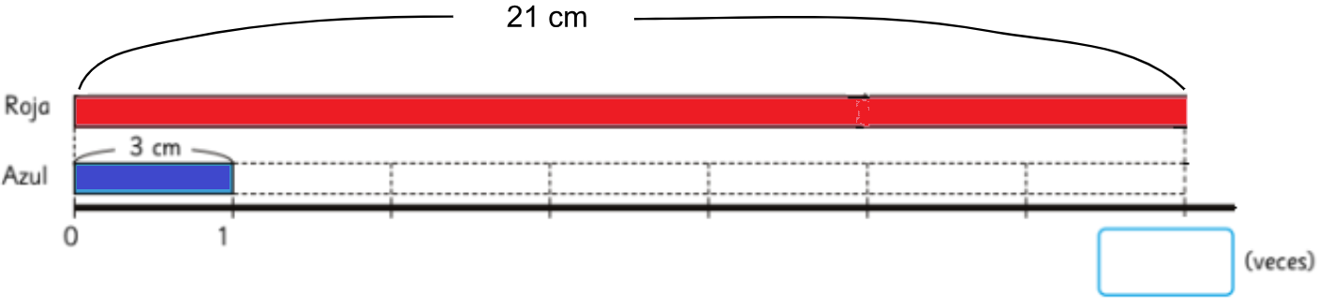 | 5° Básico  Tomo 1  Capítulo 3  División de números naturales de dos dígitos por números naturales de un dígito.

